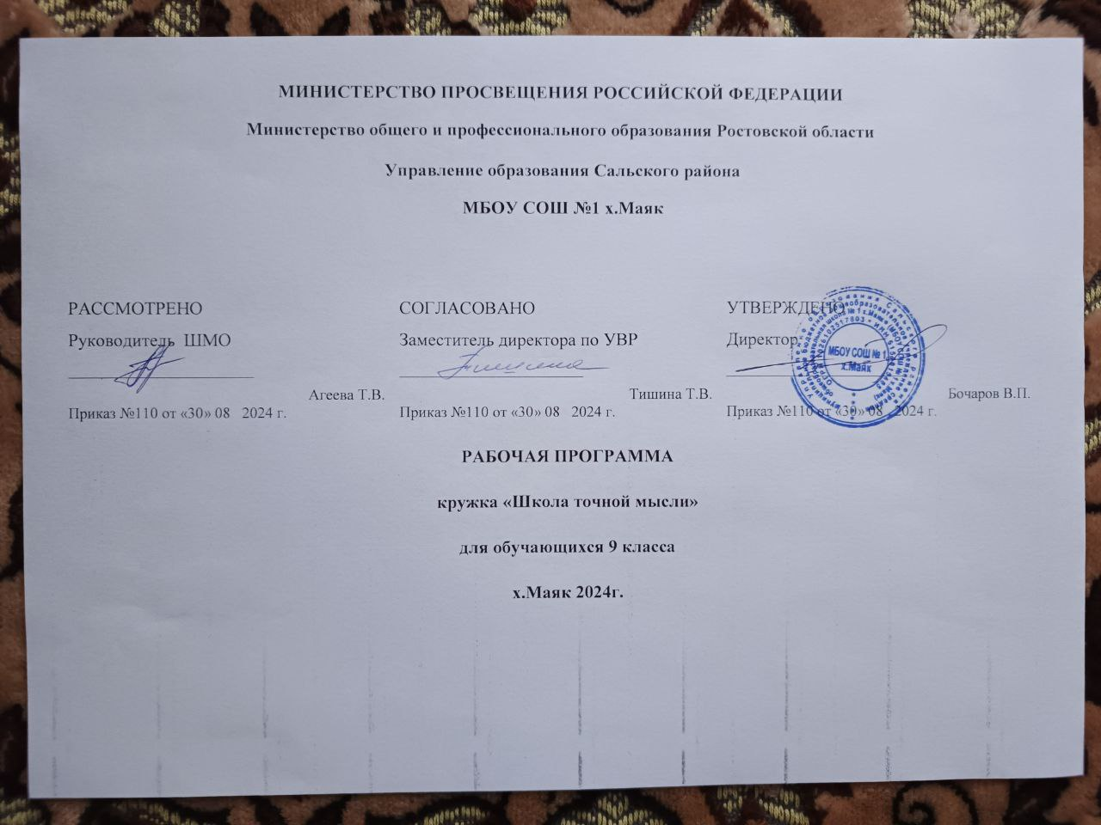

**Рабочая программа кружка "Школа точной мысли" для 9 класса.**

**Пояснительная записка.**

Программа кружка способствует лучшему усвоению курса математики, расширению представлений о предмете и его возможностях и как результат – успехов в изучении предмета.

Содержание программы кружка определяется на основе:

1. Федерального компонента государственного стандарта основного общего образования по математике (Приказ Минобразования России от 05.03.2004 № 1089 «Об утверждении федерального компонента государственных образовательных стандартов начального, общего, основного общего и среднего (полного) общего образования»).

2. Положения Федерального государственного образовательного стандарта основного общего образования (Приказ Минобрнауки России от 17.12.2010 № 1897 «Об утверждении федерального государственного образовательного стандарта основного общего образования»).

Программа данного кружка имеет ряд особенностей:

- интеграция разных тем;

- практическая значимость для учащихся;

- развитие навыков применения знаний на примерах выполнения заданий разного уровня;

- дифференцированный подход к учащимся в соответствии с индивидуальными особенностями;

- создание положительной мотивации обучения;

- формирование у учеников навыков самообразования, критического мышления, самостоятельной работы, самоорганизации и самоконтроля.

**Цели и задачи программы:**

* формированиепредставлений об идеях и методах математики; о математике как универсальном языке науки, средстве моделирования явлений и процессов;
* владение устным и письменным математическим языком, математическими знаниями и умениями,необходимыми для изучения школьных естественно-научных дисциплин, для продолжения образования и освоения избранной специальности на современном уровне;
* развитиелогического мышления, алгоритмической культуры, пространственного воображения, развитие математического мышления и интуиции, творческих способностей на уровне, необходимом для продолжения образования и для самостоятельной деятельности в области математики и ее приложений в будущей профессиональной деятельности;
* воспитаниесредствами математики культуры личности: знакомство с историей развития математики, эволюцией математических идей, понимание значимости математики для общественного прогресса.

**Цели:**

1. Обобщение, углубление и систематизирование знаний по математике.
2. Приобретение практических навыков применения знаний.
3. Развитие логического мышления учащихся, познавательных интересов, интеллектуальных и творческих способностей в процессе работы с различными источниками информации, умений по выполнению разного рода заданий разного уровня сложности.
4. Воспитание культуры математического труда.

**Задачи:**

1. Вооружить учащихся системой знаний по решению математических задач.

2. Сформировать умения и навыки при решении разнообразных задач различной сложности.

3.Способствовать формированию познавательного интереса к математике, развитию творческих способностей учащихся.

4. Повысить уровень математической подготовки учащихся.

**Место предмета в федеральном базисном учебном плане.**

Программа кружка для учащихся 9 класса рассчитана на 68 часа (2 час в неделю в течение учебного года).

**Основные средства обучения:** электронные учебные пособия; теоретические материалы в электронном и печатном формате; видеофильмы, таблицы, схемы, математические модели в электронном формате.

**Педагогические технологии:**развивающего обучения, ИКТ.

**Содержание программы.**

**Тема 1. Алгебраические выражения и их преобразования** (8 ч)

Свойства степени с натуральным и целым показателями. Свойства арифметического квадратного корня. Стандартный вид числа. Формулы сокращённого умножения. Приёмы разложения на множители. Выражение переменной из формулы. Нахождение значений переменной.

**Тема 2. Уравнения и неравенства и их системы. (**8 ч)

Способы решения различных уравнений (линейных, квадратных и сводимых к ним, дробно-рациональных и уравнений высших степеней). Различные методы решения систем уравнений (графический, метод подстановки, метод сложения). Применение специальных приёмов при решении систем уравнений. Способы решения различных неравенств (числовых, линейных, квадратных). Метод интервалов. Область определения выражения. Системы неравенств.

**Тема 3. Функции и графики** (8 ч)

Функции, их свойства и графики (линейная, обратно -пропорциональная, квадратичная и др.) «Считывание» свойств функции по её графику. Анализ графиков, описывающих зависимость между величинами. Установление соответствия между графиком функции и её аналитическим заданием.

**Тема 4. Числовые последовательности и прогрессии.**(8ч)

Определение арифметической и геометрической прогрессий. Формула n-ого члена. Характеристическое свойство. Сумма n-первых членов. Комбинированные задачи.

**Тема 5. Координаты на прямой и плоскости.**(4 ч)

Установление соответствия между графиком функции и её аналитическим заданием. Уравнения прямых, парабол, гипербол. Геометрический смысл коэффициентов для уравнений прямой и параболы.

**Тема 6. Геометрия**(20 ч)

Вычисление длин. Вычисление углов. Свойства геометрических фигур. Выбор верных утверждений. Вычисление площадей плоских фигур. Тригонометрия. Решение прикладных задач геометрии.

**Тема 7. Статистка и теория вероятностей.** (4ч)

**Тема 8. Решение текстовых задач.**(8 ч)

Задачи на проценты. Задачи на «движение», на «концентрацию», на «смеси и сплавы», на «работу». Задачи практической направленности.

**Календарно-тематическое планирование**

|  |  |  |  |  |
| --- | --- | --- | --- | --- |
| № раздела | **№ урока** | **ТЕМА** | **Количество часов** | **Дата** |
| 1 | **Алгебраические выражения и их преобразования** | | **8** |  |
|  | 1 | Алгебраические дроби и их преобразования | 2 | 3.09 |
| 2 | Многочлены. Приемы разложения на множители | 2 | 10.09 |
| 3 | Степени с целым показателем и их свойства | 2 | 17.09 |
| 4 | Арифметический квадратный корень и его свойства | 2 | 24.09 |
| 2 | **Уравнения, неравенства и их системы** | | **8** |  |
|  | 5 | Способы решения различных уравнений ( линейных и приводимых к ним) | 2 | 1.10 |
| 6 | Способы решения различных уравнений (квадратных и приводимых к ним) | 2 | 8.10 |
| 7 | Способы решения различных уравнений (дробно – рациональных, уравнений высшей степени) | 2 | 15.10 |
| 8 | Решение линейных и квадратных неравенств с одной переменной и их систем | 2 | 22.10 |
| 3 | **Функции и графики** | | **8** |  |
|  | 9 | Чтение графиков и диаграмм реальных зависимостей. | 2 | 12.11 |
| 10 | « Считывание» свойств функций по ее графику. Анализ графиков. | 2 | 19.11 |
| 11 | Функции, их свойства и графики (линейная, квадратичная, обратно - пропорциональная). | 2 | 26.11 |
| 12 | Установление соответствия между графиком функций и ее аналитическим заданием. | 2 | 3.12 |
| 4 | **Числовые последовательности и прогрессии** | | **8** |  |
|  | 13 | Решение задач с применением формулы п-го члена и суммы п-первых членов арифметической прогрессии. | 2 | 10.12 |
| 14 | Решение задач с применением формулы п-го члена и суммы п-первых членов геометрической прогрессии. | 2 | 17.12 |
| 15 | Применение аппарата уравнений и неравенств к решению задач на прогрессии | 2 | 24.12 |
| 16 | Применение аппарата уравнений и неравенств к решению задач на прогрессии | 2 | 14.01 |
| 5 | **Координаты на прямой и плоскости** | | **4** |  |
|  | 17 | Числа на координатной прямой | 2 | 21.01 |
| 18 | Графический смысл коэффициентов для уравнений прямой и параболы | 2 | 28.01 |
| 6 | **Геометрия** | | **20** |  |
|  | 19 | Основные понятия и утверждения геометрии | 2 | 4.02 |
| 20 | Виды треугольников, их свойства | 2 | 11.02 |
| 21 | Виды и свойства четырехугольников | 2 | 18.02 |
| 22 | Вычисление площадей. Прямоугольник и параллелограмм | 2 | 25.02 |
| 23 | Вычисление площадей. Треугольник и трапеция. | 2 | 4.03 |
| 24 | Окружность и круг. Вписанная и описанная окружности | 2 | 11.03 |
| 25 | Вычисление площади круга и его частей | 2 | 18.03 |
| 26 | Решение задач на доказательство | 2 | 25.03 |
| 27 | Площади фигур, заданных координатами и на сетке. | 2 | 8.04 |
| 28 | Прикладные задачи геометрии. | 2 | 15.04 |
| 7 | **Статистика и теория вероятностей** | | **4** |  |
|  | 29 | Статистика | 2 | 22.04 |
| 30 | Теория вероятностей | 2 | 29.04 |
| 8 | **Решение текстовых задач.** | | **8** |  |
|  | 31 | Решение задач на совместную работу. | 2 | 6.05 |
| 32 | Решение задач на движение по реке. | 2 | 13.05 |
| 33 | Решение задач на проценты, смеси и сплавы | 2 | 20.05 |
| 34 | Решение задач практической направленности | 2 | 26.05 |

**Список основных электронных ресурсов:**

*http://www.prosv.ru* - сайт издательства «Просвещение» (рубрика «Математика»)

*http:/www.drofa.ru -*сайт издательства Дрофа (рубрика «Математика»)

*http://www.center.fio.ru/som -*методические рекомендации учителю-предметнику (представлены все школьные предметы). Материалы для самостоятельной разработки профильных проб и активизации процесса обучения в старшей школе.

*http://www.edu.ru -*Центральный образовательный портал, содержит нормативные документы Министерства, стандарты, информацию о проведение эксперимента, сервер информационной поддержки Единого государственного экзамена.

*http://www.mathgia.ru/* - открытый банк заданий по математике